香港聯合交易所有限公司對本公佈之內容概不負責，對其準確性或完整性亦不發表任何聲明，並明確表示概不就因本公佈全部或任何部份內容而產生或因倚賴該等內容而引致之任何損失承擔任何責任。

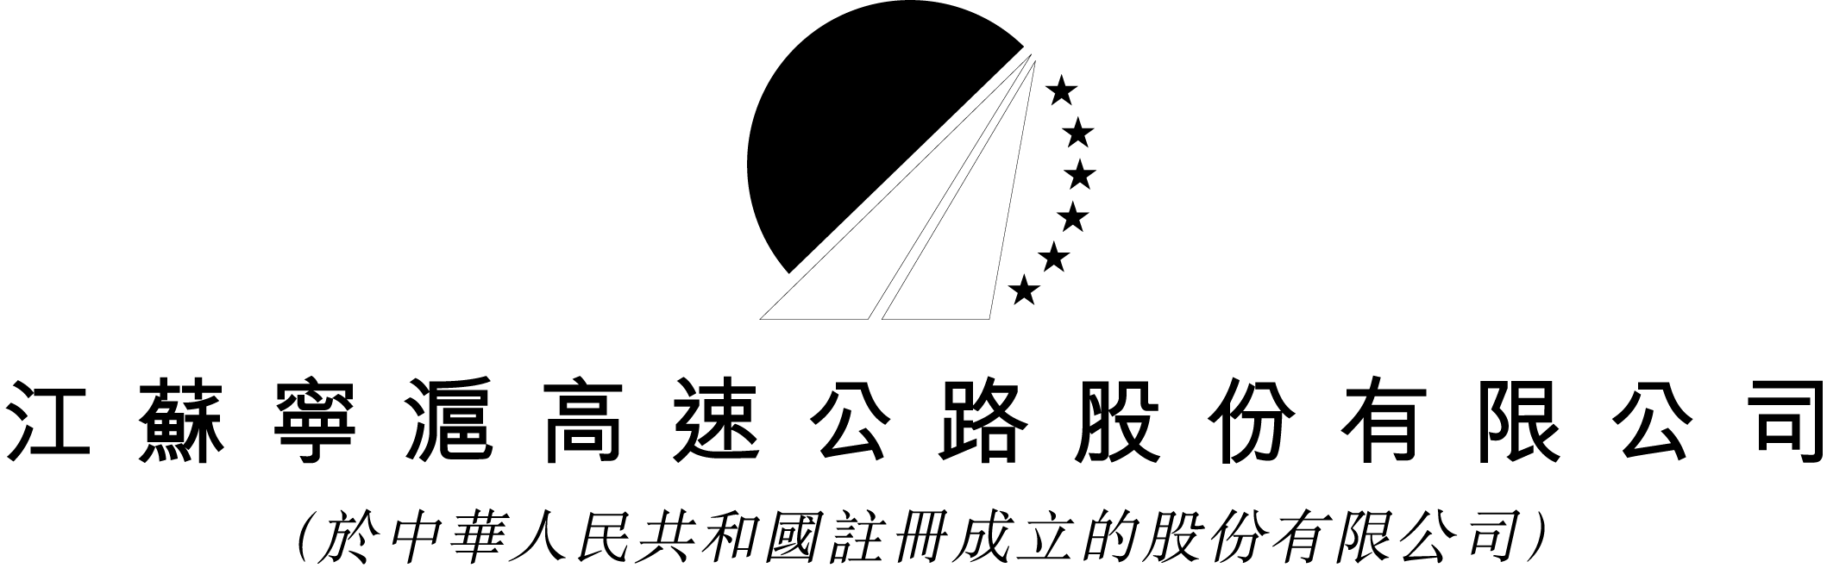
（股份代號：177 )

公 告

關於滬寧高速公路江蘇段實行交通管制

本公告乃根據香港聯合交易所有限公司證券上市規則第13.09條作出。

本公告乃根據上海證券交易所上市規則而作出。

預計在滬寧高速公路江蘇段部分路段實施暫時交通管制期間（自2004年6月1日至8月底）車流量下降約30%。

因此，投資者在買賣本公司證券時需謹慎。

本公司及董事會全體成員保證公告內容的真實、準確和完整，對公告的虛假記載、誤導性陳述或者重大遺漏負連帶責任。

經江蘇省公安廳、江蘇省交通廳批准，自2004年6月1日起至2004年8月底，對滬寧高速公路江蘇段實行交通分流管制，交通分流對象為大型貨車（對應為三軸及三軸以上貨車），中、小型貨車（對應為兩軸及以下貨車）；具體管制方案如下：

1、 南京至常州北互通段禁止三軸以上（含三軸）貨車通行；常州北互通至花橋段（滬蘇交界處）禁止所有貨車通行；

2、 實行交通管制期間行駛滬寧高速公路江蘇段的所有車輛最高行駛速度不得超過80公里／小時，遇有標誌、標記限速低於上述規定時，按標誌、標記規定速度行駛。

有關交通分流管制乃為該高速公路擴建工程作的必需準備。
正如本公司2004年5月5日通函所載，預計擴建期間交通的分流可能暫時使車流量減少，基於2004年首4個月平均的貨車流量構成，本公司董事會預計此方案實行期間滬寧高速公路江蘇段車流量約下降30%，對該路通行費收入有負面的影響。

因此，投資者在買賣本公司證券時需謹慎。

承董事會命
姚永嘉 林志華
公司秘書

中國‧南京 2004年5月31日

於本公告日，本公司董事為：沈長全、孫宏甯、陳祥輝、張文盛、範玉曙、崔小龍、張永珍*、方鏗*、洪銀興*、楊雄勝*

* 獨立董事

請同時參閱本公布於香港經濟日報刊登的內容。

